项目名称  Project Name |  | 密级  Confidentiality Level
社会职位变化分析工具 |  | 仅供收件方查阅
项目编号  Project ID | 版本  Version | 文档编号  Document Code
02 | v1.0 | Project ID_SD_001

Social Position Change Analysis ToolSoftware
Design Specification
社会职位变化分析工具
设 计 说 明 书

Prepared by  拟制 | 林延彬，宋宇，邹宇轩，晏富祥，吕长 | Date  日期 | 2019-01-09
Reviewed by  评审人 |  | Date  日期 | yyyy-mm-dd
Approved by  批准 |  | Date  日期 | yyyy-mm-dd

Revision Record
修订记录

Date  日期 | Revision Version  修订版本 | CR ID /Defect ID  CR/ Defect号 | Sec No.  修改章节 | Change Description  修改描述 | Author  作者

Catalog
目 录
1 Introduction 简介 6
1.1 Purpose 目的 6
1.2 Scope 范围 6
1.2.1 Name 软件名称 6
1.2.2 Functions 软件功能 6
1.2.3 Applications软件应用 6
2 Level 0 Design Description第0层设计描述 6
2.1 Software System Context Definition 软件系统上下文定义 6
2.2 Design Considerations 设计思路 7
2.2.1 Design Alternatives 设计可选方案 7
2.2.2 Design Constraints 设计约束 7
2.2.3 Other Design Considerations 其他 8
3 Level 1 Design Description第一层设计描述 8
3.1 System Architecture系统结构 8
3.1.1 Description of the Architecture系统结构描述 8
3.1.2 Representation of the Business Flow业务流程说明 9
3.2 Decomposition Description分解描述 13
3.2.1 User Login/Registration Module Description 用户登录/注册模块描述 13
3.2.2 Search Module Description 搜索模块描述 14
3.2.3 Recommend Module Description 推荐模块描述 15
3.2.4 Forecast Description 预测模块描述 15
3.2.3 User Management Module Description用户管理模块描述 15
3.2.4 Position management Module Description职位管理模块描述 15
3.3 Dependency Description依赖性描述 16
3.4 Interface Description接口描述 17
3.4.1 User login/registration Module Description用户登录/注册模块描述 17
3.4.2 Search Module Description搜索模块描述 17
3.4.3 Recommended Module Description推荐模块描述 18
3.4.4 Forecast Description预测模块描述 18
3.4.5 Administrator login Module Description管理员登录模块描述 18
3.4.6 User Management Module Description用户管理模块描述 18
3.4.7 Position management Module Description职位管理模块描述 19
4 Level 2 Design Description第二层设计描述 20
4.1 用户登陆/注册模块 20
4.1.1 Design Description 模块设计描述 20
4.1.2 Function Illustration功能实现说明 20
4.2 AI模块 21
4.2.1 Design Description模块设计描述 21
4.3 搜索模块 22
4.3.1 Design Description 模块设计描述 22
4.3.2 Function Illustration功能实现说明 22
4.4 推荐模块 23
4.4.1 Design Description 模块设计描述 23
4.4.2 Function Illustration功能实现说明 24
4.5 预测模块 24
4.5.1 Design Description 模块设计描述 24
4.5.2 Function Illustration功能实现说明 25
4.6 管理员登陆模块 25
4.6.1 Design Description 模块设计描述 25
4.7 用户管理模块 26
4.7.1 Design Description 模块设计描述 26
4.8 职位管理模块 26
4.8.1 Design Description 模块设计描述 26
5 Database Design数据库设计 27
5.1 Entities Definition实体定义 27
5.1.1 Decomposition Description分解描述 27
5.1.2 Internal Dependency Description内部依赖性描述 28

Keywords 关键词：职位分析，大数据，Hadoop，Spark
Abstract 摘 要：
近年来互联网的发展将我们带入了一个大数据信息化的时代，网络求职招聘逐渐成为了求职招聘过程中的关键部分。在当前互联网发展形势下，很多求职网站依托互联网的便利，发展迅速。比如拉勾网、51Job以及boss直聘等等大型招聘求职网站，发展成长势头是显而易见的。对于求职者而言，随着网络求职招聘信息的爆炸式增长，求职者在面对如此海量的职位招聘信息时，可能需要花费大量时间去搜索和浏览职位，并且在选择和浏览过程中，也无法直观的去了解各个领域和职位在当前环境背景下的发展趋势和前景，因此可能会导致求职者选择了一些不感兴趣或者不适合的职位。
本文基于上述现状，采用主流大数据分析技术，设计和开发一款社会职位变化分析工具，结合Hadoop以及Spark等主流大数据处理框架，对当前几个网络求职招聘网站的职位数据进行收集、整理和分析，基于web端应用系统将最终分析结果展示给用户。
List of abbreviations 缩略语清单：
Abbreviations  缩略语 | Full spelling  英文全名 | Chinese explanation  中文解释

Introduction 简介

Purpose 目的
本系统设计说明书是针对《社会职位变化分析工具》编写的。目的是对本系统进行详细的系统设计。在需求说明书的基础上进一步明确系统结构，详细地介绍系统的各个模块，为后续的实现和测试工作做准备。
本文档的读者为本项目小组的成员以及对该系统感兴趣，在以后想对系统进行维护和拓展的人员。

Scope 范围

Name 软件名称
社会职位变化分析工具

Functions 软件功能
1.前景预测。分析并预测近些年来岗位需求的变化，薪资涨幅的变化以及所需专业的变化；
2.搜索模块。普通用户可以在搜索栏中进行信息的搜索，具体搜索内容可以有类似需求最大的岗位，要求最低的岗位，薪资最高的岗位是什么等，提供信息的展示；
3.需求分析。展示几个具体城市的岗位需求；
4.薪资分析。分析不同岗位的薪资占比；
5.职责分析。根据岗位职责，给出应聘者的职责分析，例如1-3年普遍需要的岗位职责是什么等。（详细的功能需求参考需求说明书）

Applications软件应用
本系统的主要应用领域为分析社会职位变化，帮助求职者更高效地找到心仪的职位。。

Level 0 Design Description第0层设计描述

Software System Context Definition 软件系统上下文定义
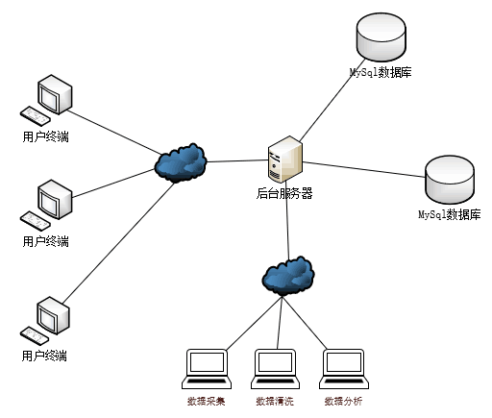

Design Considerations 设计思路

Design Alternatives 设计可选方案
本软件采用的方案如下：首先在win10操作系统下，使用Python将各大招聘网站上的招聘信息爬取到mysql数据库中。然后用虚拟机搭建伪分布式系统，在虚拟机中配置Ubuntu18.0.4操作系统，并使用HDFS技术将爬取到的数据存储到Hbase中，然后在Ubuntu18.0.4操作系统中使用Spark技术分析数据，最后将分析后的数据输出到Web端，供用户浏览或查询。

Design Constraints 设计约束

Standards compliance 遵循标准
（1）高内聚，低耦合。一个软件模块内各个元素彼此结合的紧密程度要高，但系统内不同模块之间的互连程度要低。
（2）多用组合，少用继承。组合方式比继承方式更灵活，使用组合可以减少对父类的依赖，避免因继承而引起的类膨胀。
（3）“开-闭”原则，即对拓展开放，对修改关闭。

Hardware Limitations 硬件限制
由于计算机总数有限，因此本项目在数据存储及数据处理部分拟采用伪分布式计算方法。

Technology Limitations 技术限制
各组员此前对分布式系统了解较少，可能会导致开发周期变长。

Other Design Considerations 其他
暂无

Level 1 Design Description第一层设计描述

3.1 System Architecture系统结构

Description of the Architecture系统结构描述
依据需求规格说明书，社会职位变化分析工具应用将基于Hadoop和Spark引擎实现，主要包括数据采集、数据分析、数据可视化几个主要模块。系统的总体架构设计如下图所示。
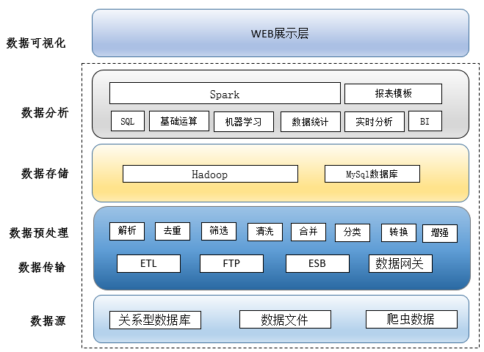
数据源
社会职位变化分析工具的数据源主要是来自当前知名的几个网络招聘平台的职位数据，比如拉勾网、Boss直聘等等。通过Python爬虫机制，定时定量爬取该应用工具所需的数据集合，并存储在设计好的关系型数据库中。
数据传输
应用平台不应对建设在其上的应用系统附加限制，如开发语言，通讯协议等，应遵循“面向服务架构”（Service-Oriented Architecture）的设计模式，即各种异构的应用系统可通过独立的消息中间件进行通信，且通信的数据路由、消息传输协议、传输质量与安全都可管理。
数据预处理
通过爬虫技术获取的数据源大多会存在一些非结构化的数据，也会存在大量的缺失、冗余以及不合要求的数据源。为了方便简化和方便后续的数据分析过程，在数据源获取之后，对数据进行一些预处理操作，去除掉一些无效数据以及冗余数据，对于一些缺失数据段也应该进行必要的字段补充等等操作，使得获取的原始数据更加结构化，便于后续数据操作。

数据存储
经过预处理后结构化数据采用Hadoop进行存储，针对大量数据的存储，Hadoop可以表现出很好的数据存取性能，进而提高系统的数据交互效率。
数据分析
社会职位变化分析工具核心功能是将原始数据通过各种数据分析的手段转换成对用户有意义的信息。
该应用平台的数据分析包括：
- 基础数据运算
针对各种数据类型，提供相应基础数据分析功能，例如求平均数、最值、变化率、数值积分等。
- 机器学习
应用平台应内置各种机器学习的算法，并为用户提供友好的客户端接口。
- 自定义数据分析工作流
用户可结合应用需求将基础数据运算功能、机器学习以及其他分析手段结合在一起组合成自定义工作流，由应用平台提供任务的调度与结果的展示。
- 实时分析
有些数据时效性较强，即需要被实时处理才能将原始数据转化为对用户有意义的信息或被用于支持一些即时决策。一旦处理不及时，这些数据所包含的信息量将大幅下降。应用平台可在数据预处理时提供实时数据处理.
数据可视化
社会职位分析变化工具面向用户，应具有良好的数据表现功能。基于庞大的数据集以及分析算法，对于数据处理和分析后的结果，应能够灵活使用各种直观、有效的图表来展现最终的分析结果，保证用户在使用时，能够很清晰的明确结果数据所表达的含义。

Representation of the Business Flow业务流程说明
基于社会职位分析工具需求规格说明书，明确业务模块主要有：
（1）前端职位分析业务：
- 用户登录/注册模块
- 搜索模块
- 推荐模块
- 预测模块
（2）后台管理业务：
- 管理员登录模块
- 用户管理模块
- 职位管理模块

3.1.2.1前端业务流程
（1）用户登录/注册模块
用户登录/注册模块主要实现用户的注册和登录功能。用户可以使用用户名和密码登录系统，也可以点击“首页”注册功能进行用户名的注册，然后再登录。
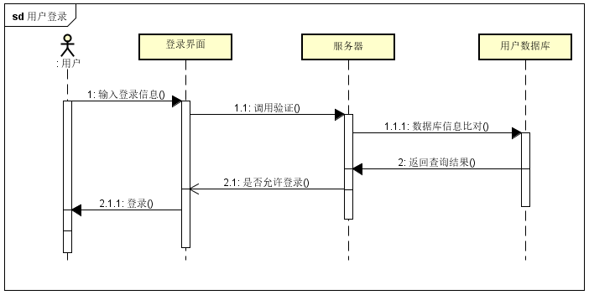
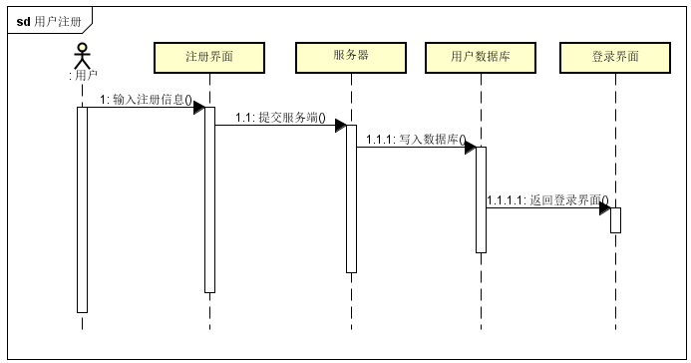
（2）搜索模块
用户使用用户名和密码登录系统后，可以在搜索模块使用搜索功能。
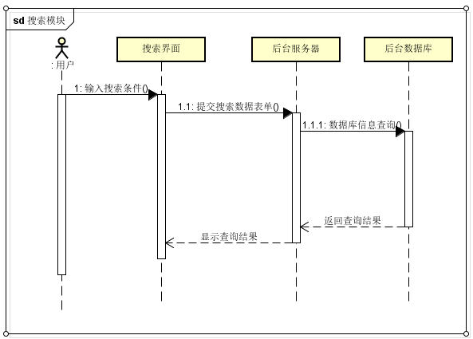
（3）推荐模块
用户进入推荐模块界面，输入用户推荐特征信息，提交后，系统会根据用户输入的特征信息，返回最终的推荐结果。
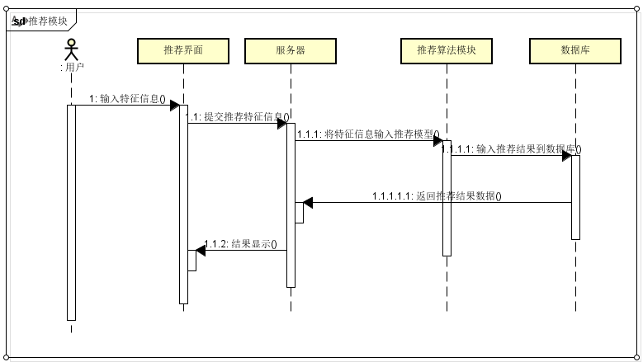
（4）预测模块
用户进入预测模块界面，系统会给出一个职位整体趋势的趋势报表；用户可以输入预测时间段，系统也会依据用户输入给出预测报表。
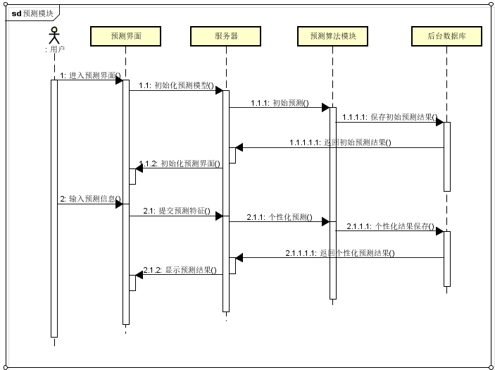

3.1.2.2 服务端管理业务流程
服务端管理业务流程主要是对用户、管理员以及职位数据表的维护工作，基本操作有增加数据、删除数据、修改数据以及查询数据。
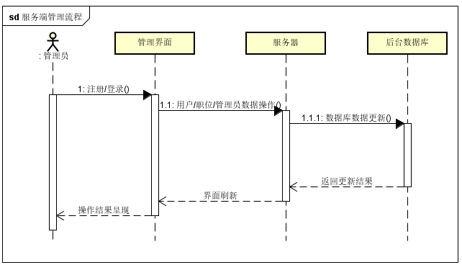

Decomposition Description分解描述
前端职位分析业务模块：
- 用户登录/注册模块
- 搜索模块
- 推荐模块
- 预测模块
后端职位分析管理业务模块：
- 管理员登录模块
- 用户管理模块
- 职位数据管理模块

User Login/Registration Module Description 用户登录/注册模块描述
1.Overview简介
该模块是术语前端职位分析的用户登录和注册模块，主要完成用户注册和登录的操作。
2.Functions功能列表
功能 | 描述
login 登录 | 用户登录前端系统
Register 注册 | 用户注册账号

Search Module Description 搜索模块描述
1.Overview简介
该模块是属于前端职位分析的搜索模块，主要完成用户进行职位搜索功能，以及对搜索到的职位信息进行筛选和过滤。
2.Functions 功能列表
功能 | 描述
searchByKeys 搜索 | 按照关键字搜索职位
JobFilter 职位过滤 | 按筛选条件过滤职位信息

3.2.3 Recommend Module Description 推荐模块描述
1.Overview 简介
该模块是属于前端职位分析的推荐模块，主要完成的工作是对用户输入的信息进行智能推荐职业，并用Echarts图表展示该推荐职业的工作城市分析、人员学历分析、主要城市人员薪水分析以及工作需求分析。
2.Functions 功能列表
功能 | 描述
Recommend 推荐 | 对用户输入的工作经验、学历和专业进行大数据分析，智能推荐一个最优职业，并用图表展示该职位的各维度信息

3.2.4 Forecast Description 预测模块描述
1.Overview 简介
该模块是属于后台职位分析管理的管理员登录模块，能够让管理员完成登录操作。
2.Functions 功能列表
功能 | 描述
adminLogin 管理员登录 | 管理员登录后台系统

User Management Module Description用户管理模块描述
1. Overview简介
该模块是属于后台职位分析管理的用户管理，能够使管理员完成对用户的增删改查操作。
2. Functions功能列表
功能 | 描述
addUser 增加用户 | 增加用户信息
editUser 编辑用户 | 编辑用户信息
searchUser 查询用户 | 查询用户信息
deleteUser 删除用户 | 删除用户信息
deleteUsers 批量删除用户 | 批量删除用户信息

Position management Module Description职位管理模块描述
1.Overview简介
该模块是属于后台职位分析管理的职位管理模块，能够使管理员完成对职位的查询，修改，删除和批量删除的操作。
2. Functions功能列表
功能 | 描述
searchJob 查询职位 | 查询职位信息
editJob 编辑职位 | 编辑职位信息
deleteJob 删除职位 | 删除职位信息
deleteJobs 批量删除职位 | 批量删除职位信息

Dependency Description依赖性描述

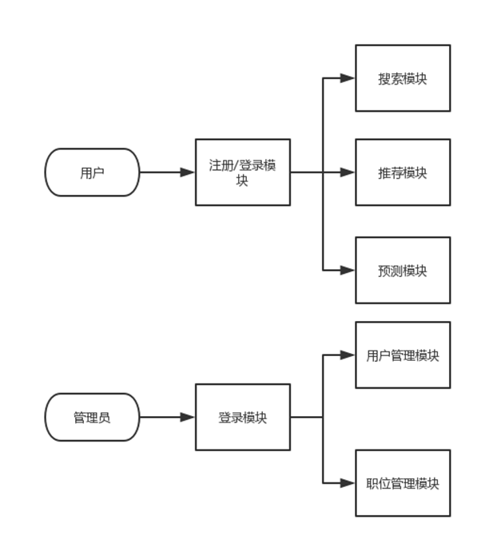

Interface Description接口描述

User login/registration Module Description用户登录/注册模块描述
Name名称：用户登录 /userLogin
Description说明：用户登录系统接口
Definition定义：
接口名称 | 接口描述 | 参数列表 | 描述
userLogin | 用户登录 | userName | 用户名
userLogin | 用户登录 | passWord | 用户密码

Name名称: 用户注册 /userRegister
Description说明：用户注册账号
Definition定义：
接口名称 | 接口描述 | 参数列表 | 描述
userRegister | 用户注册 | userName | 新增用户名
userRegister | 用户注册 | passWord | 新增用户密码
userRegister | 用户注册 | email | 新增用户邮箱

Search Module Description搜索模块描述
Name名称：关键字搜索/searchByKeys
Description说明：根据用户输入关键字进行职位搜索
Definition定义：
接口名称 | 接口描述 | 参数列表 | 描述
searchByKeys | 关键字搜索职位 | keys | 搜索关键字
jobsFilter | 职位信息过滤 | filterList[] | 筛选条件数组

Recommended Module Description推荐模块描述
Name名称：职位推荐/jobRecommend
Description说明：根据用户输入特征信息，系统智能推荐职位
Definition定义：
接口名称 | 接口描述 | 参数列表 | 描述
jobRecommand | 职位推荐 | tagsSelectedList[] | 用户勾选标签值数组

Forecast Description预测模块描述
Name名称：职位发展预测/predict
Description说明：利用大数据分析，预测某些职位的发展趋势，图表呈现分析结果。
Definition定义：
接口名称 | 接口描述 | 参数列表 | 描述
predicttion | 职位趋势预测 | tagsSelectedList[] | 用户勾选标签值数组

Administrator login Module Description管理员登录模块描述
Name名称：管理员登录/adminLogin
Description说明：管理员使用管理员账号进行管理系统登录
Definition定义：
接口名称 | 接口描述 | 参数列表 | 描述
adminLogin | 管理员登录 | adminId | 管理员用户名
adminLogin | 管理员登录 | adminPwd | 管理员密码

User Management Module Description用户管理模块描述
Name名称：用户管理/UserManagement
Description说明：对系统用户数据的维护
Definition定义：
接口名称 | 接口描述 | 参数列表 | 描述
addUser | 增加用户 | newUserID | 新增用户名
addUser | 增加用户 | newUserPwd | 新增用户密码
addUser | 增加用户 | newUserContact | 新增用户联系方式
editUser | 编辑用户 | —— | ——
searchUser | 查询用户 | schUserId | 待查询用户的用户名
deleteUser | 删除用户 | delUserId | 待删除用户的用户名
deleteUsers | 批量删除用户 | —— | ——

Position management Module Description职位管理模块描述
Name名称：职位数据管理/jobDataManagement
Description说明：对数据库中已有的职位数据进行维护
Definition定义：
接口名称 | 接口描述 | 参数列表 | 描述
searchJob | 查询职位 | schJobKey | 待查询职位关键字
editJob | 编辑职位 | schJobName | 待编辑职位名称
deleteJob | 删除职位 | schJobName | 待删除职位名称
deleteJobs | 批量删除职位 | schJobList[] | 待删除职位列表

Level 2 Design Description第二层设计描述

用户登陆/注册模块

Design Description 模块设计描述

Class:UserRegister
（1）CI Identification标识
JOB_UserRegisterLogin_UserRegister
（2）Overview简介
用户输入用户名、密码、电子邮件，进行注册。
（3）Definition类定义（Optional）
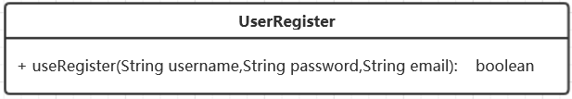

Class:UserLogin
（1）CI Identification标识
JOB_UserRegisterLogin_UserLogin
（2）Overview简介
用户使用成功注册的用户名和密码进行登陆。
（3）Definition类定义（Optional）
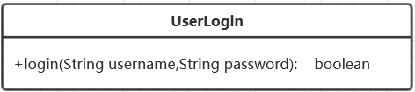

Function Illustration功能实现说明

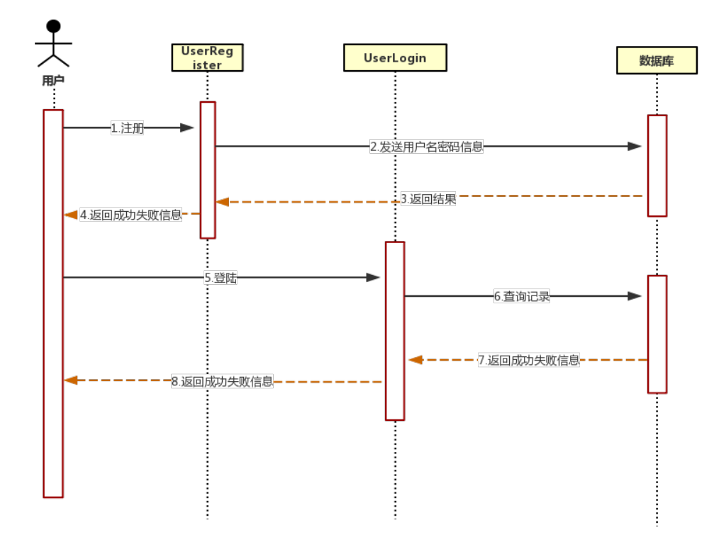

AI模块

Design Description模块设计描述

Class:AIModule
（1）CI Identification标识
JOB_AIModule _AIModule
（2）Overview简介
提供一系列的AI相关操作的接口，如推荐、预测等。
（3）Definition类定义（Optional）
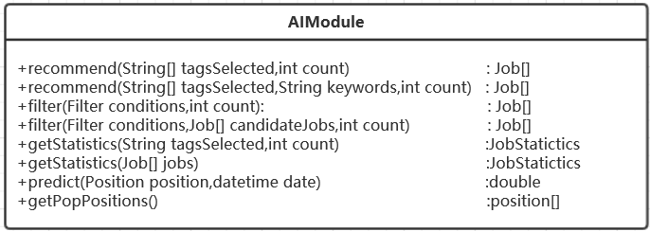

搜索模块

Design Description 模块设计描述

Class:SmartSearch
（1）CI Identification标识
JOB_ Search_SmartSearch
（2）Overview简介
根据用户点击的标签和输入的关键字，为用户过滤出符合条件的工作，以列表的形式返回。
（3）Definition类定义（Optional）
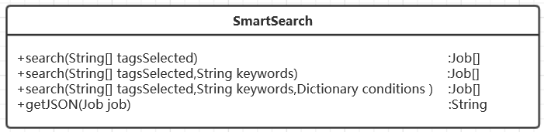

Function Illustration功能实现说明
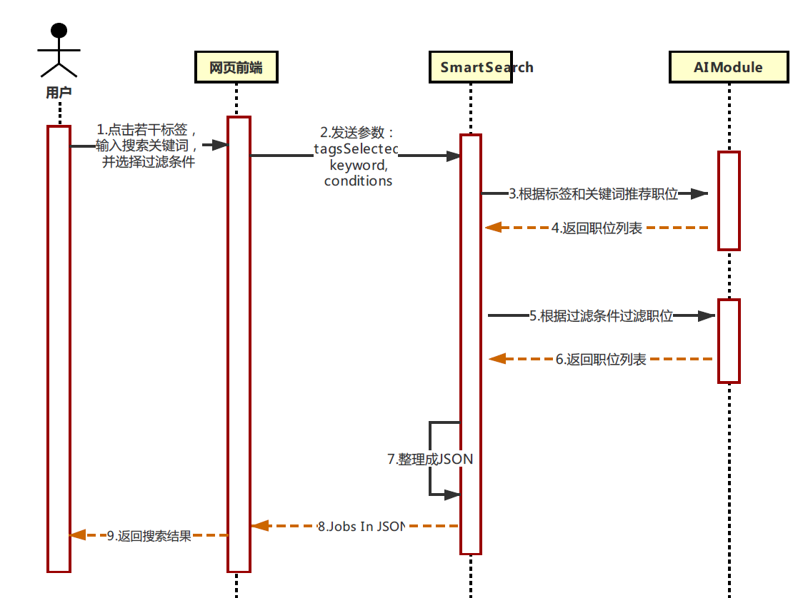

推荐模块

Design Description 模块设计描述

Class:Recommend
（1）CI Identification标识
JOB_Recommendation _Recommend
（2）Overview简介
根据用户选择的标签，对用户进行智能工作推荐，返回结果以图表的形式展示。
（3）Definition类定义（Optional）
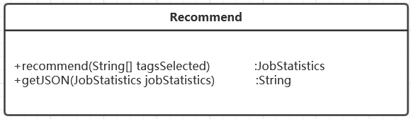

Function Illustration功能实现说明
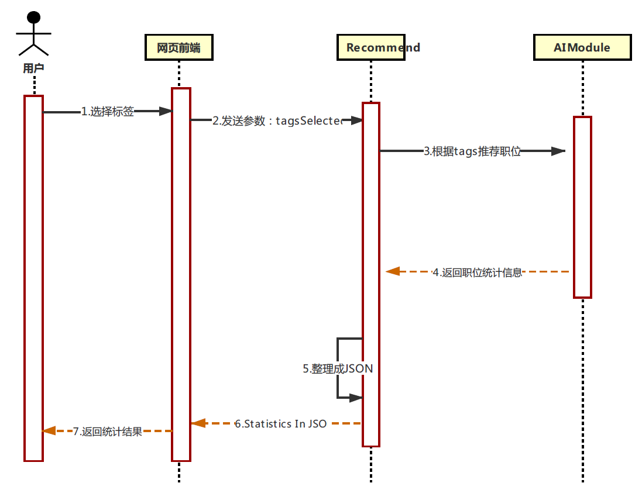

预测模块

Design Description 模块设计描述

Class:Predict
（1）CI Identification标识
JOB_Prediction _Predict
（2）Overview简介
计算指定工作岗位的变化趋势，返回相应的数值数据。
（3）Definition类定义（Optional）
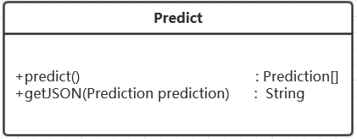

Function Illustration功能实现说明
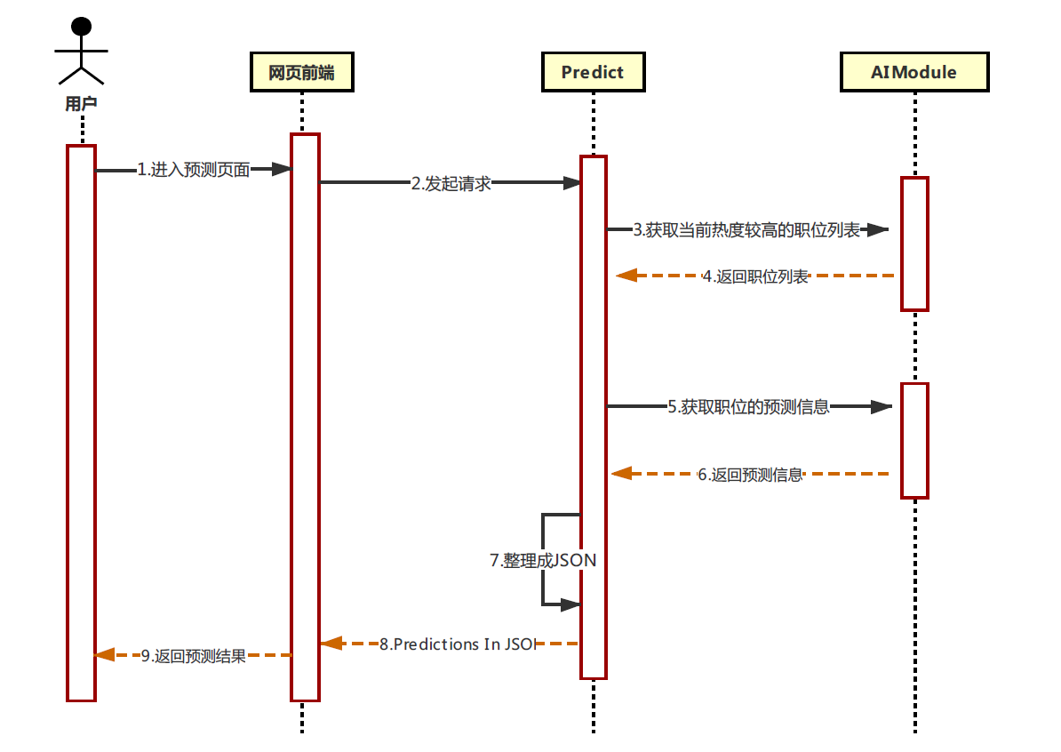

管理员登陆模块

Design Description 模块设计描述

Class:AdminLogin
（1）CI Identification标识
JOB_AdminLogin _AdminLogin
（2）Overview简介
管理员输入账号和密码，进行登陆。
（3）Definition类定义（Optional）
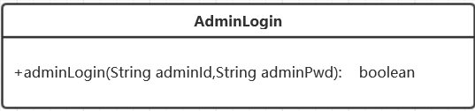

用户管理模块

Design Description 模块设计描述

Class:UserManagement
（1）CI Identification标识
JOB_UserManagement _UserManagement
（2）Overview简介
管理员通过此模块进行用户管理，包括增加用户、删除用户、更改用户信息、查找用户等。
（3）Definition类定义（Optional）
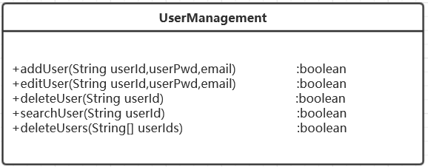

职位管理模块

Design Description 模块设计描述

Class:PositionManagement
（1）CI Identification标识
JOB_PositionManagement _ PositionManagement
（2）Overview简介
管理员通过此模块进行职位管理，包括查看职位信息、批量删除职位信息等。
（3）Definition类定义（Optional）
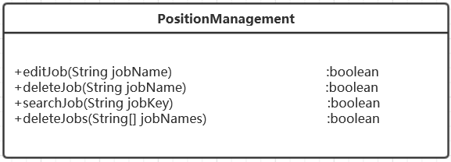

Database Design数据库设计

Entities Definition实体定义
user:存储用户和管理员信息。
job:存储职位信息。

Decomposition Description分解描述
user表字段和约束:
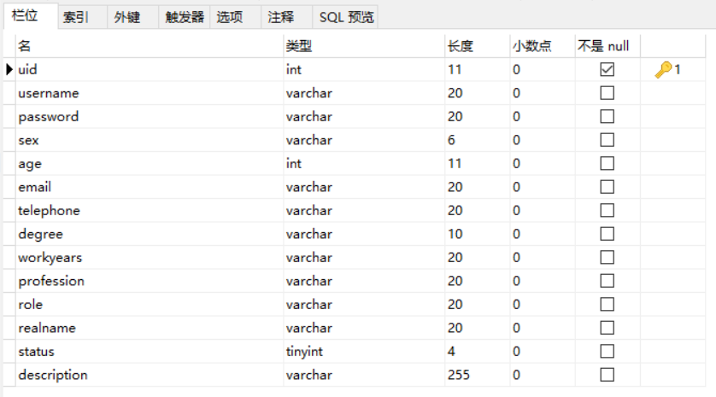
uid为user表的主键，类型为int，设置为自增。
job表字段和约束:
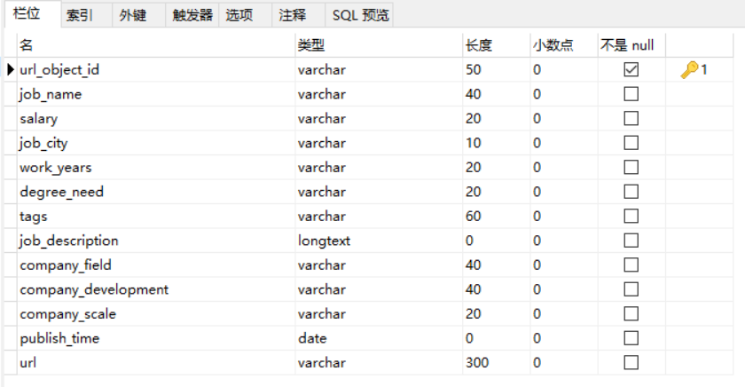
url_object_id为job表的主键，设置为varchar,由爬取到的url加密生成。

Internal Dependency Description内部依赖性描述
我们的实体只有用户和数据两个，它们之间没有一对多，多对一和多对多的依赖关系，就是独立的两张表。

